**Manual de Usuario**

**“News Sena”**

**Nombre del Sistema:** News Sena

**Versión del Sistema:** Versión 1

**Tipo de Manual:**  Manual de Usuario

**Poner una Imagen:**



**Fecha de Elaboración**: 21 de octubre 2019

**Área donde fue elaborado: Bogotá D.C**

**Índice del Contenido del Manual:**

**1.PRESENTACION:**

**I** **Antecedentes**: Generalmente las principales razones por la cual se desea realizar el

sistema, son las de poder aportar un manejo mucho más rápido y sencillo de poder

gestionar a las personas, las cuales se les darán un rol específico para poder

gestionarlo en el sentido de los inconvenientes que pueden llegar a tener, para así

poder saber la razón por la cual (en el aspecto de los aprendices) se pudo haber

retirado o expulsado de la institución, también se puede consultar a los aprendices y a

los instructores, en el caso de los aprendices, es para saber si tienen alguna novedad

pendiente, en el caso de los instructores, es para poder saber si siguen dando clases

en las instituciones y para poder saber cuáles son las fichas a las cuales les están

dando clases.

**II** **Objetivos** **del** **sistema**: Los puntos fuertes que cubrirá el sistema son los de

Modificar, ayudar, eliminar, bloquear y agregar personas en el software para poder

administrarlas sin tener ninguna inconveniencia.

**III Introducción:** Nuestra aplicación pretende gestionar las novedades del Servicio Nacional de Aprendizaje Sena, mediante un sistema de información especializado en gestionar retiros voluntarios, registrando, consultando, actualizando y eliminando los mismo en diferentes roles como coordinador, instructor y aprendiz.

**III.I A quién está dirigido el Manual**: El manual va dirigido a coordinadores e instructores.

**2.GENERALIDADES DEL SISTEMA**

**a) Descripción del producto:**

GENERALIDADES DEL SISTEMA

Descripción del producto

El sistema se compone de 3 módulos que serán para el coordinador, para el instructor y una pequeña funcionalidad para el aprendiz en el cual sería solo visualización y carga masiva de datos al sistema para hacer su novedad, cada uno ingresara al sistema a excepción del aprendiz.

Los usuarios podrán ingresar al sistema a partir de su documento de identidad, tipo de documento y contraseña además el aprendiz tiene que ingresar con el numero de radicado o en su defecto el documento de identidad.

El alcance de cada uno de los módulos del sistema seria para todo el SENA en general para mediados del año 2020.

Uso de teclas

Este sistema usa las teclas del teclado en general ya que no posee de una combinaciones o teclas especiales para su uso

Botones generales usados en el sistema

|  |  |
| --- | --- |
|  | Este botón es usado para iniciar sesión dentro del sistema |
|  | Este botón será para recuperar la contraseña |
|  | Este botón o funcionalidad sirve para añadir una novedad que en este caso es un retiro voluntario de un aprendiz |
|  | Este botón sirve para consultar todas las respectivas novedades de los aprendices |
|  | Aquí se hace un registro de los instructores a través de un formulario o una carga masiva de datos con archivos .CSV |
|  | Aquí se hace un registro de los aprendices a través de un formulario o una carga masiva de datos con archivos .CSV |
|  | Aquí se hace un registro de los coordinadores a través de un formulario o una carga masiva de datos con archivos .CSV |
|  | Aquí se consulta todas las novedades de una ficha o programa determinado |
|  | Aquí se consulta los instructores que tienen un contrato vigente en el SENA |
|  | Aquí se consulta los Aprendices que estan matriculados en el SENA |

Ayudas del sistema

Por el momento nuestro sistema cuenta con una ayuda al momento de ingresar sesión

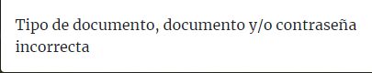

REQUISITOS DEL SISTEMA

El sistema requiere un computador con requisitos minimos: un procesador Intel core 2 duo de 2.0 ghz , 2 GB ram , un disco duro de 500 GB además de conexión a internet. Aparte de eso se necesita un servidor de aplicaciones conocido como Apache en su version 2.4 y un panel de control de preferencia XAMPP o WAMP y un navegador de internet para ejecutar la plataforma

INSTALACION DEL SISTEMA

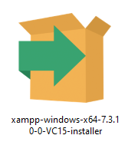

Ejecutamos el instalador del panel de control de XAMPP para la ejecución de archivos .PHP

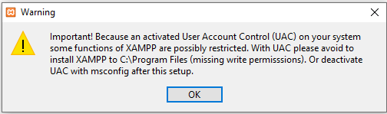

En esta ventana damos click en Ok

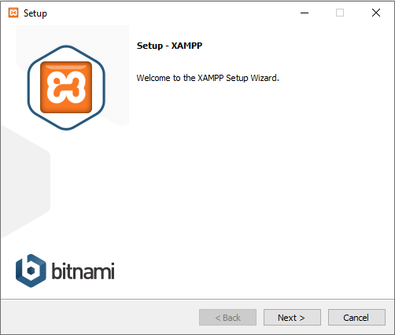

Despues damos click en Next>

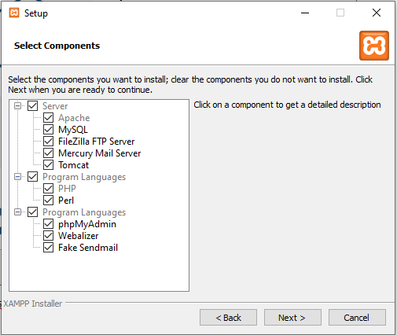

Aquí en esta parte dejamos seleccionado todo y damos click en Next>

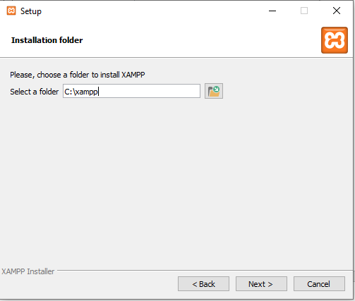

Aquí en esta parte dejamos la ruta de los archivos necesarios para ejecutar el panel de control en el disco local C: o cualquiera que desees y damos click en Next>

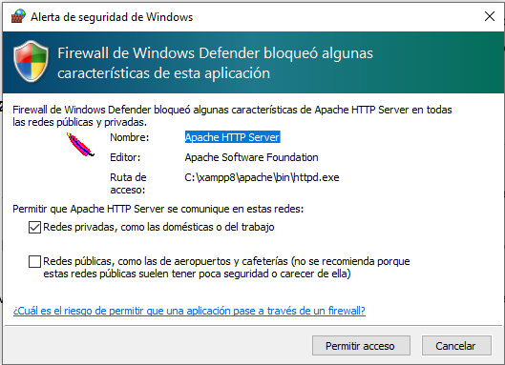

Despues que se haya completado la instalacion damos los permisos para que se ejecute apropiadamente el servidor

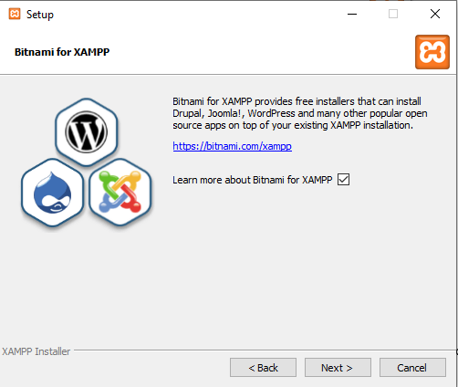

Despues aquí no hacemos nada y damos click en Next>

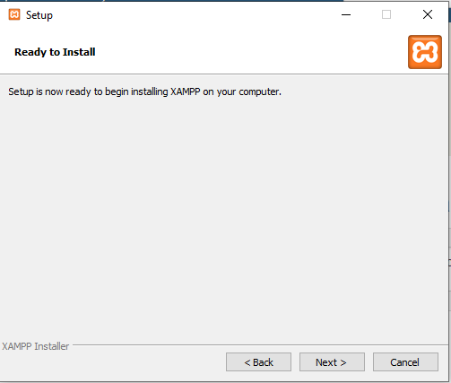

Aquí vamos a iniciar la instalación del panel de control y damos click en Next>

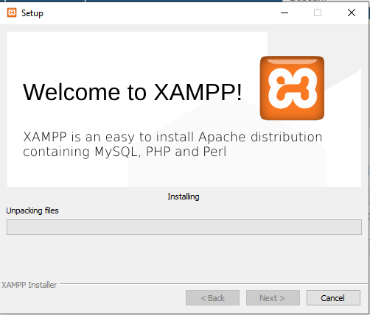

Aquí esperamos a que instale el panel de control